УО «Белорусский государственный университет информатики и радиоэлектроники»
Кафедра ПОИТ

Отчёт по лабораторной работе на тему:
Потоковые криптосистемы
Вариант 11

Выполнил
Студент гр.451003 В.С. Климинтионак

Проверила С.В. Болтак

Минск, 2026

Задание:

Реализовать систему потокового шифрования и дешифрования для файла с любым содержимым (с любым расширением) с помощью генератора ключевой последовательности на основе линейного сдвигового регистра с обратной связью LFSR (размерность регистра согласно выданному варианту). Начальное состояние регистра ввести с клавиатуры.

Вариант 11
Степень многочлена: 33

Пример работы LFSR:

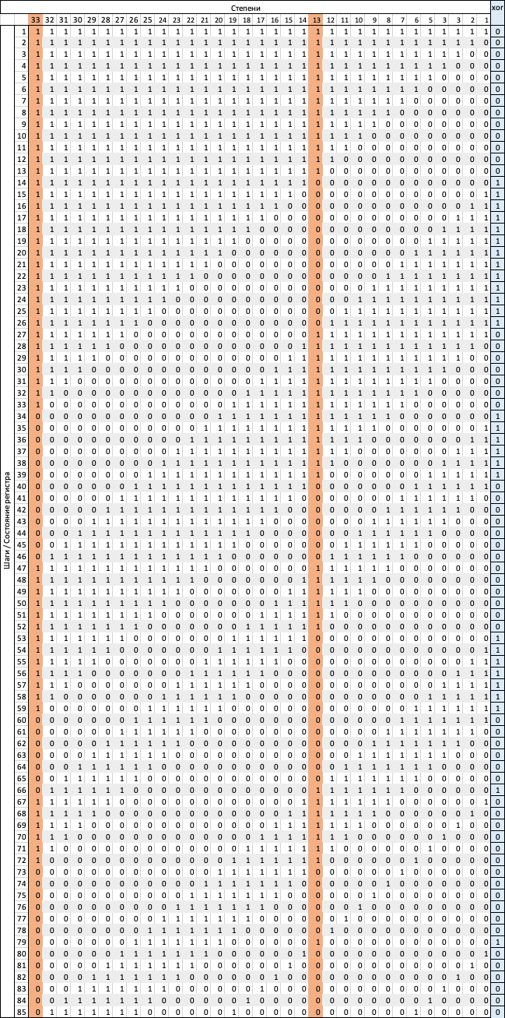
Пример работы:

Тут мы прочитали файл и зашифровали:

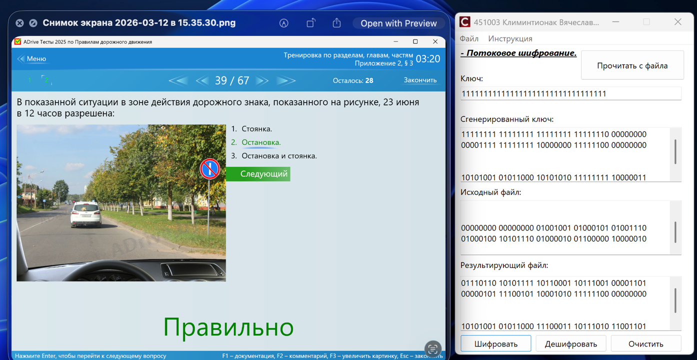

Тут мы сохранили зашифрованную последовательность:

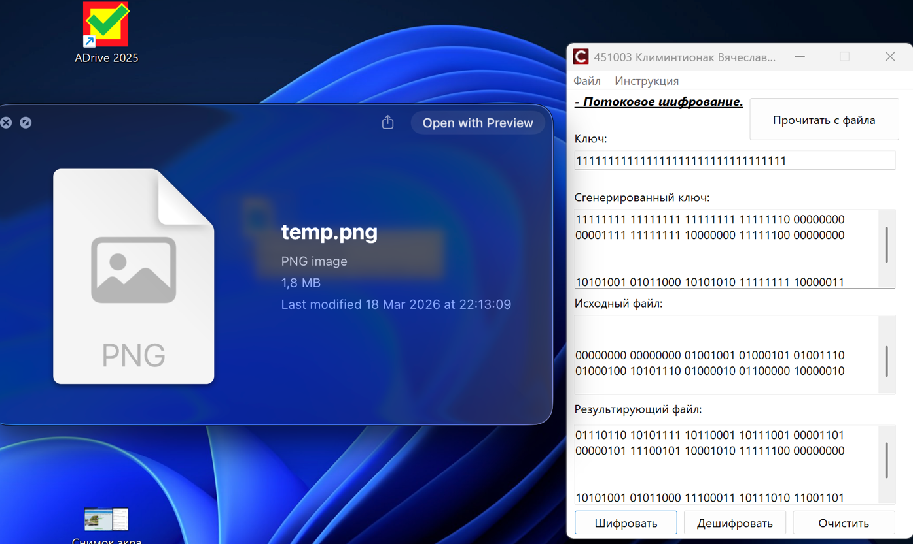

Тут мы дешифрируем последовательность и сохраняем:

